Step1：

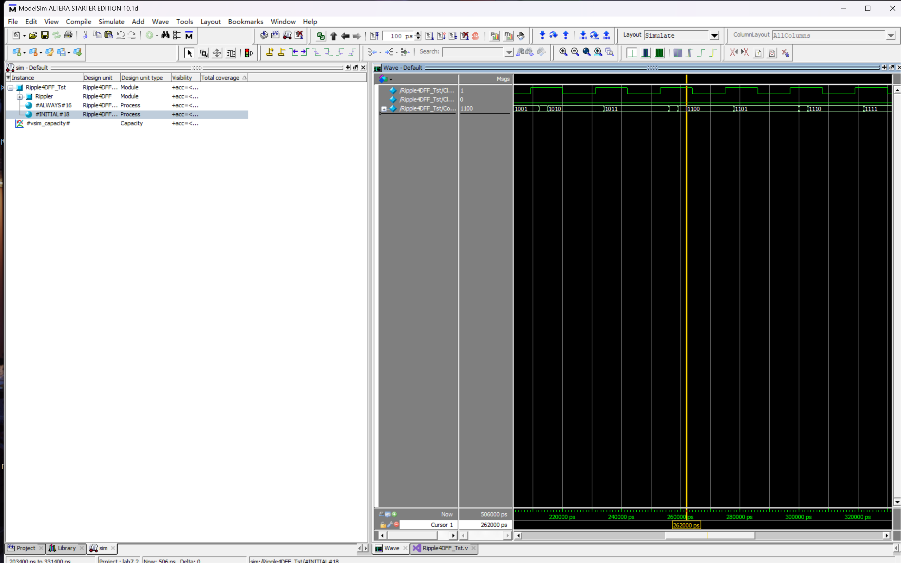

第一次从0到4’b1100所需要的仿真时间是262000ns

Step2：

第一次从0到4’b1100所需要的仿真时间是128000ns，对比第一个计数器速度更快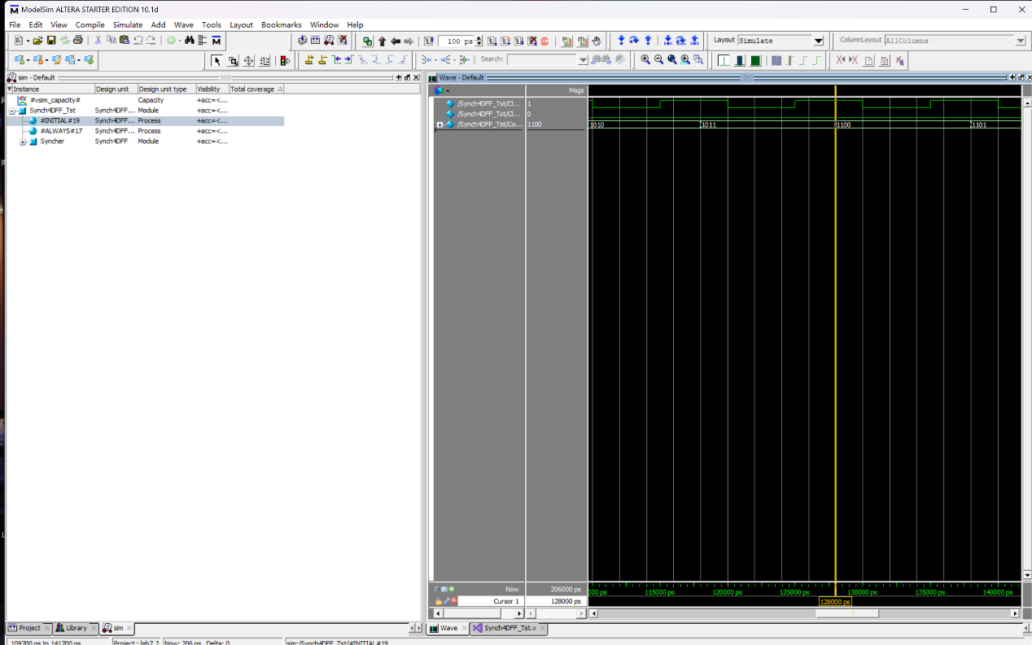

Step3：

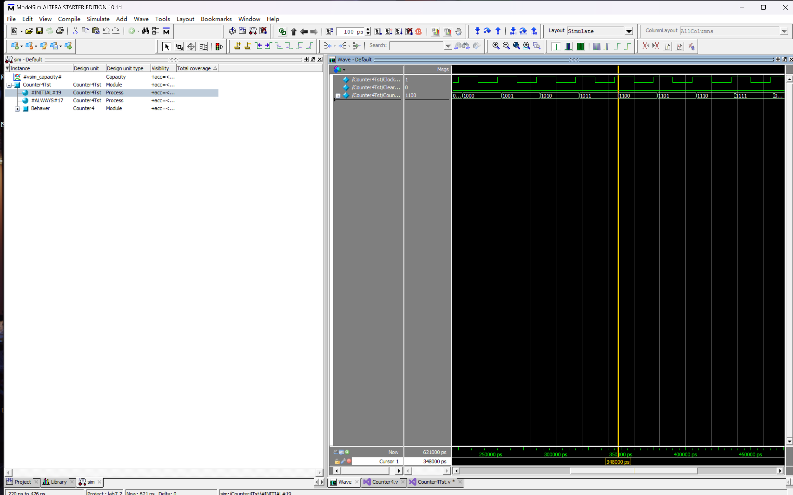

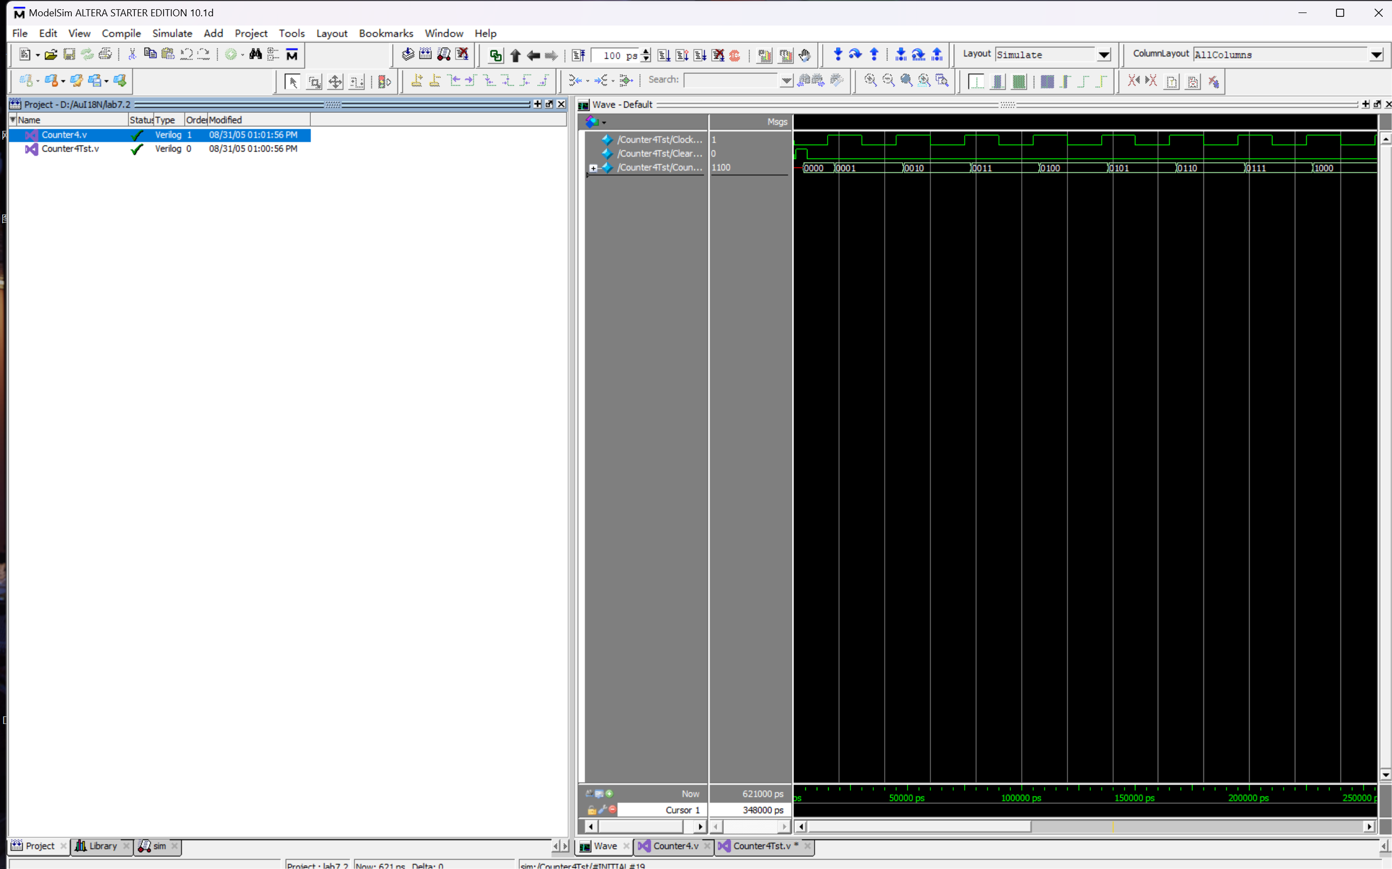

第一次从0到4’b1100所需要的仿真时间是34800ns，对比第一和第二个计数器速度都更快

将代码修改后：

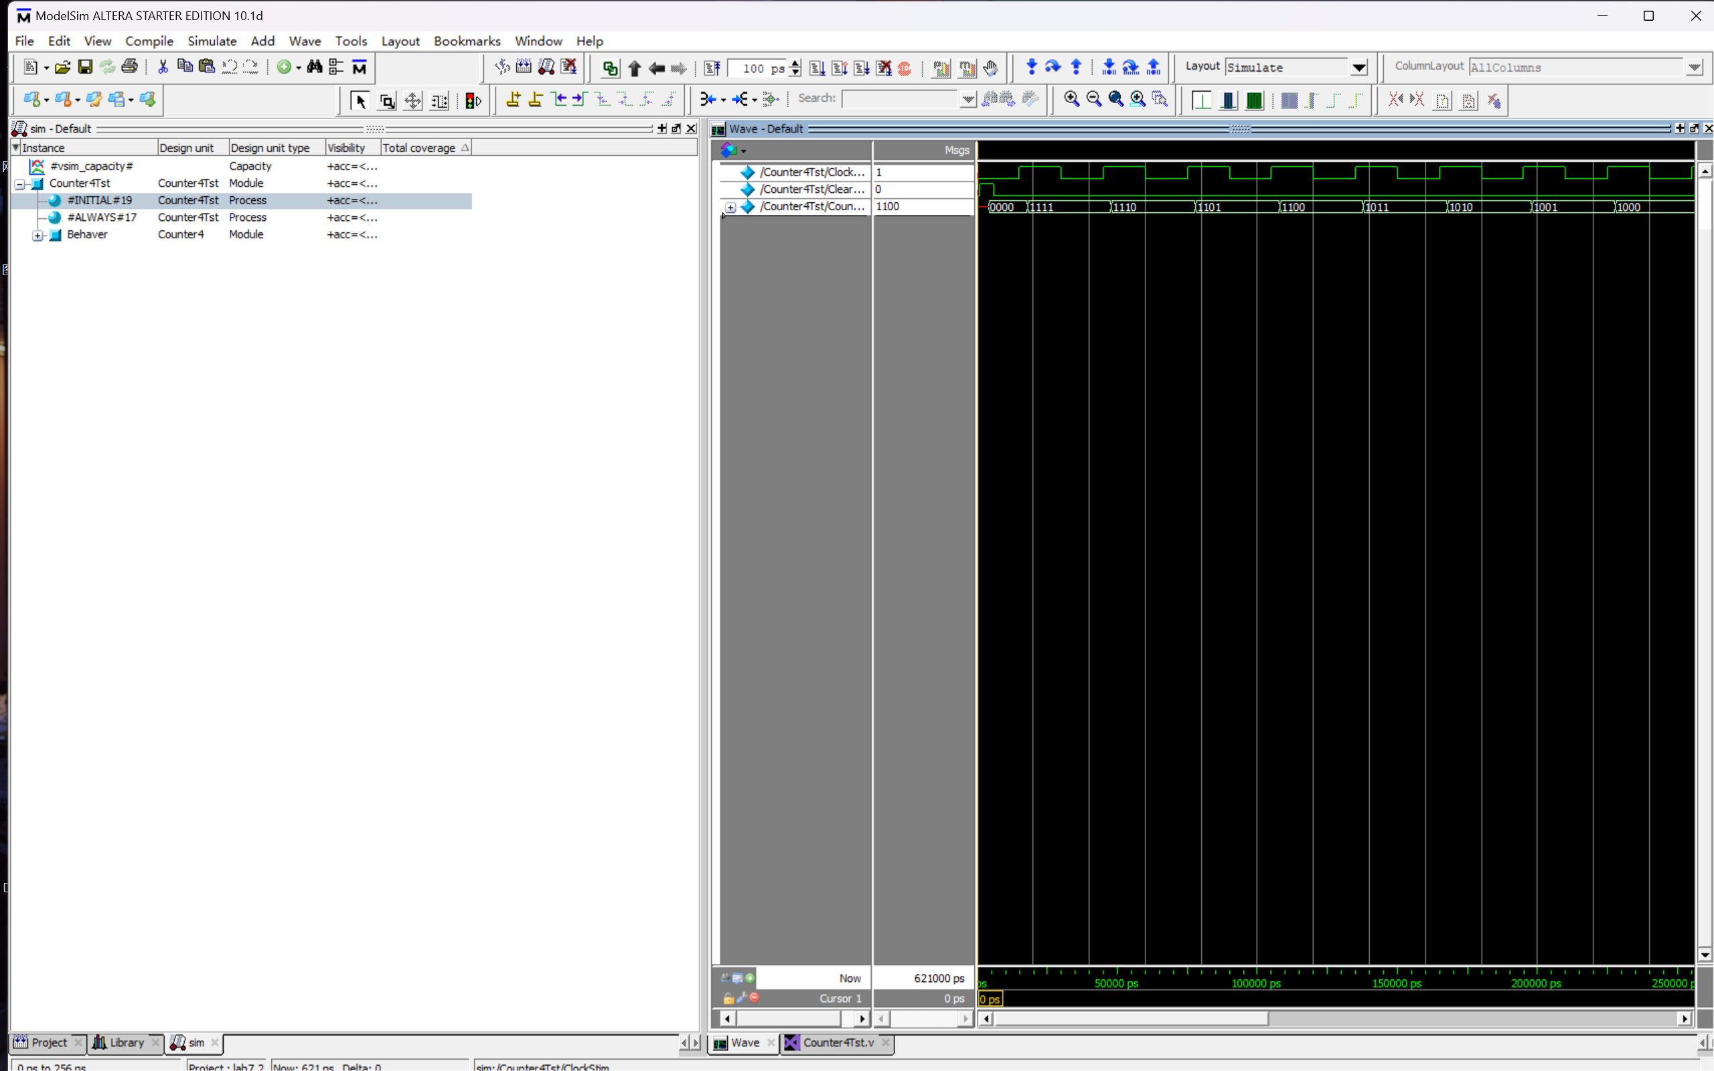

翻转为0后将从最大值开始往下递减

Step4：

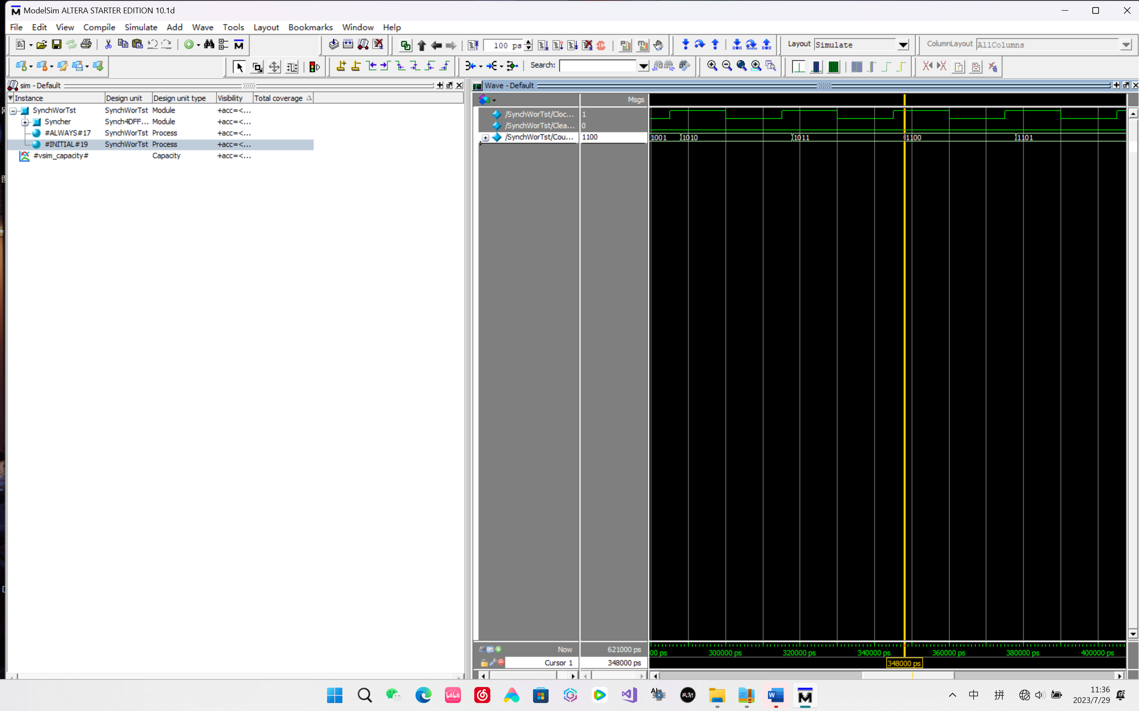

这次从0到4’b1100的时间为348000ns，明显比Synch4DFF要更长。

Step5：  
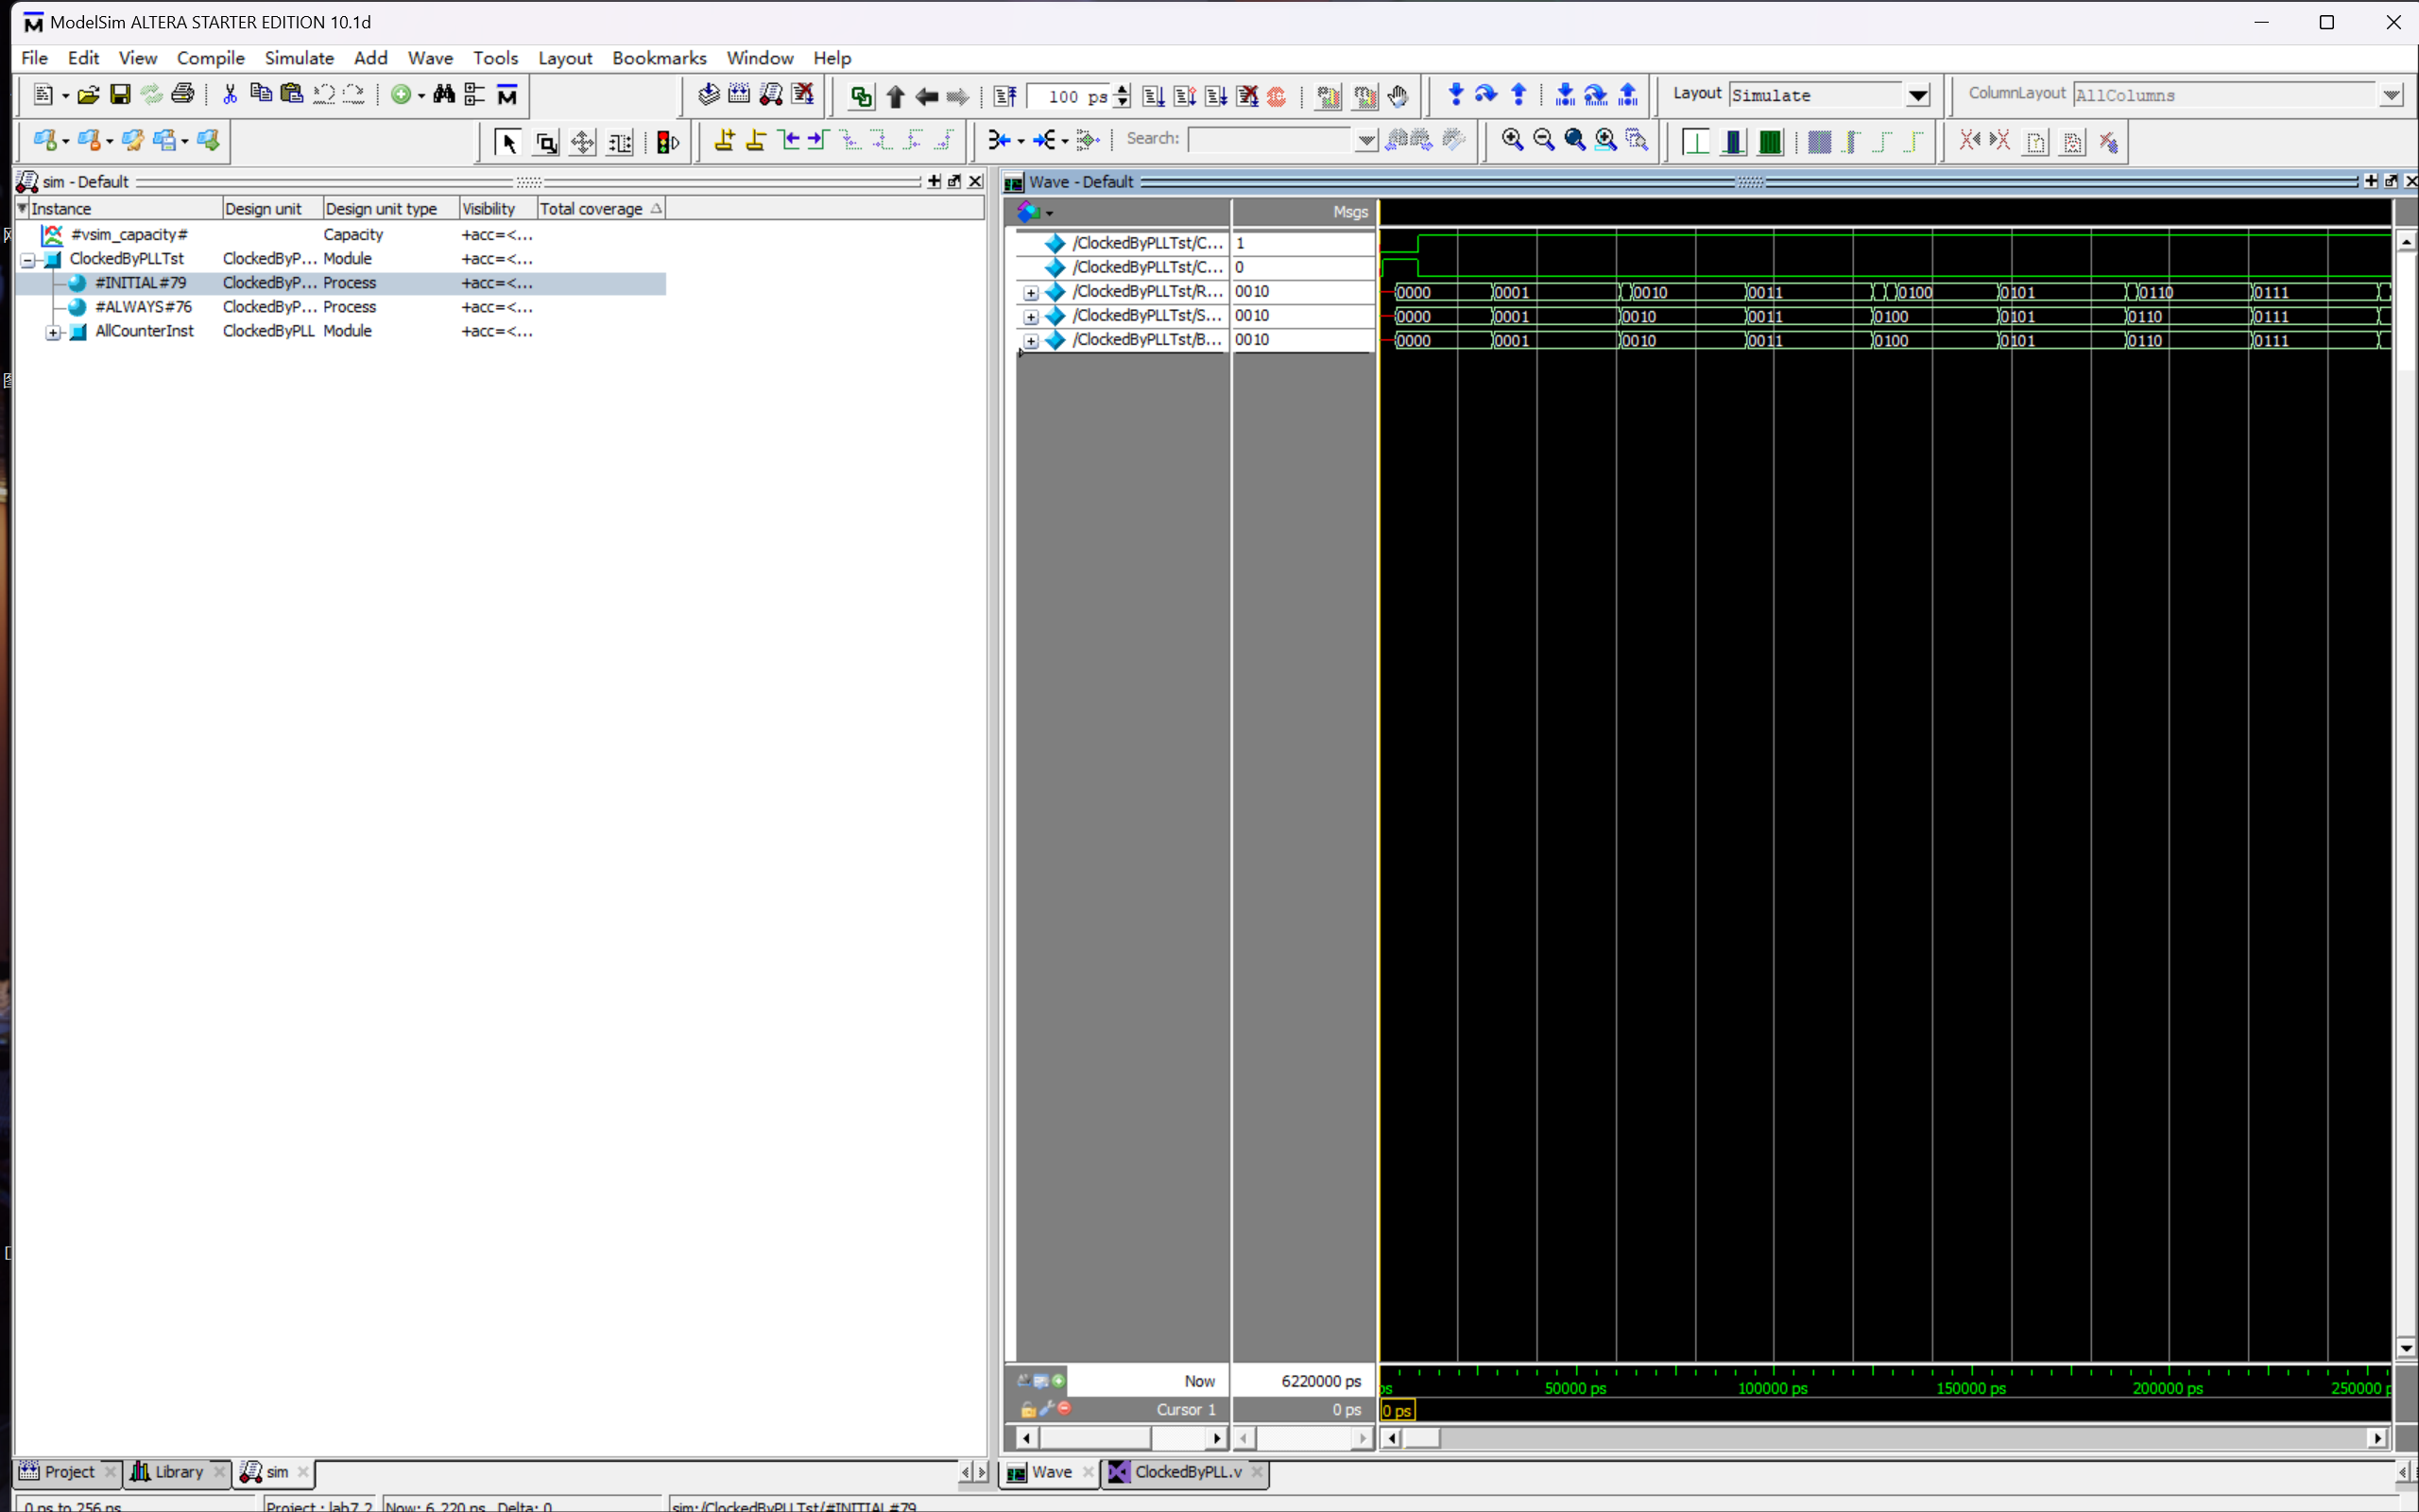3个计数器都在进行计数。

练习后的思考：

①：同步计数器和纹波计数器在时序上的区别

1.时钟信号：同步计数器使用同步时钟信号进行计数，即在时钟的上升沿或下降沿触发计数。而纹波计数器使用异步时钟信号进行计数，即在时钟信号的边沿变化时触发计数。

2.计数方式：同步计数器的计数方式是同步的，所有的计数位都在时钟的一个时刻更新。而纹波计数器的计数方式是逐位更新，每个计数位的更新都会产生一定的延迟。

3.延迟：由于纹波计数器的逐位更新，它的计数速度相对较慢，每个计数位的更新会引入一定的延迟。而同步计数器由于是同时更新所有计数位，计数速度相对较快。

4.稳定性：同步计数器在时钟稳定的情况下，计数器的输出比较稳定。而纹波计数器由于逐位更新，容易出现计数不稳定的情况。

5.设计复杂度：同步计数器的设计相对简单，只需要一个时钟信号和一个清零信号。而纹波计数器由于逐位更新，设计上较复杂。

在进行仿真时，需要特别注意纹波计数器的时序特性，因为它可能会引入更多的时序问题和潜在的错误。同步计数器在时序上更稳定，但也需要确保时钟信号的稳定性和清零信号的正确触发。在仿真中，可以观察波形来比较两种计数器的输出，并验证它们的正确性。

②：为什么纹波计数器不能以10ns’的准确周期进行计数

1.时钟信号不准确：纹波计数器的计数是依赖于时钟信号的边沿变化来触发的。如果时钟信号不准确，例如存在抖动或者时钟频率不稳定，就会导致计数器的计数周期不准确。

2.时钟延迟：纹波计数器使用的是异步时钟触发，每个计数位的更新都会引入一定的时钟延迟。如果计数器中的逻辑电路较复杂，或者时钟信号传输存在延迟，都会导致计数器的计数周期不准确。

3.电路延迟：纹波计数器中每个计数位的更新需要一定的时间，如果电路逻辑复杂或者存在信号传输延迟，也会影响计数器的计数周期。

4.级联影响：如果是级联多个纹波计数器，其中一个计数器的输出可能会影响到下一个计数器的时钟信号，导致整个计数器的计数周期不准确。

要解决这些问题，可以采取以下措施：

确保时钟信号稳定：使用稳定的时钟信号源，避免时钟抖动和频率不稳定。

优化电路设计：尽量简化计数器的逻辑电路，减少电路延迟。

控制时钟延迟：在设计中注意时钟信号传输路径，尽量减少时钟延迟。

分析和调试：通过仿真和波形分析，检查计数器的输出和时钟信号，找出问题并进行调试。